Федеральное государственное образовательное учреждение высшего образования
«Саратовский государственный технический университет
имени Гагарина Ю.А.»

Практическая работа №7
по дисциплине «Основы кибернетики».

Синтез оптимальных законов управления методами вариационного исчисления

10 вариант

Выполнил: Тебякин А.Д.
ФТИ гр. бПМИН-31
Проверил: Степанов М.Ф.
доктор технических наук,
доцент кафедры РТ

Саратов 2017

Цель: изучить синтез оптимальных законов управления методами вариационного исчисления.
Теоретическая справка:
Пространство состояний - это метрическое пространство, каждый элемент которого полностью определяет состояние рассматриваемой системы (процесса).
Состояние динамической системы описывается совокупностью физических переменных, характеризующих поведение системы в будущем, при условии, если известно состояние в исходный момент времени и известно приложенное к системе воздействие.

Постановка задачи:
Электрический привод с двигателем постоянного тока независимого возбуждения (рис.1) нагружен моментом вязкого трения 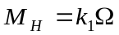 большой величины и работает в режиме, при котором падение напряжения 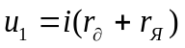на сопротивлении 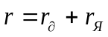значительно больше обратной электродвижущей силы 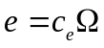.
Определить закон управления электродвигателем, при котором суммарная энергия потерь, затрачиваемых на преодоление момента вязкого трения и на нагрев, будет минимальной. Влиянием индуктивности в цепи якоря пренебречь.
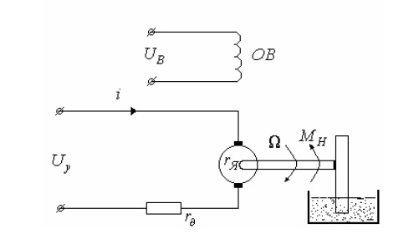
Рис. 1. Схема электрического привода с двигателем постоянного тока, нагруженного моментом вязкого трения.
Момент инерции якоря с объектом 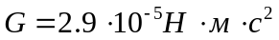; коэффициенты пропорциональности по ЭДС 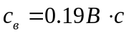и по моменту 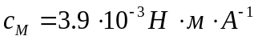; 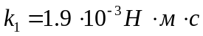; 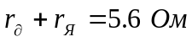.
Объект управления описывается векторно-матричным дифференциальным уравнением
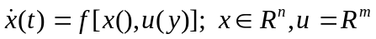
Начальное положение объекта
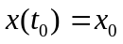
Конечное положение объекта
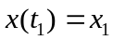
Критерий оптимальности, который является числовым показателем качества системы, задается в виде функционала
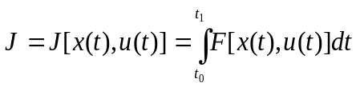
Определить уравнение 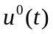, называемое оптимальным, и оптимальную траекторию 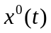, на которых функционал принимает экстремальное значение.
Требуется:
- Синтезировать по методике п.1 закон оптимального управления двигателем постоянного тока при минимизации энергии потерь в соответствии с индивидуальным вариантом с учетом упрощений.
- Выполнить анализ системы управления в пространстве состояний.
- Построить графики переходных процессов по переменным состояния и по управлению с использованием пакета MATLAB.
- Синтезировать по методике п.1 закон оптимального управления двигателем по состоянию тока при минимизации энергии потерь в соответствии с индивидуальным вариантом без учета упрощений.
- Выполнить анализ системы управления в пространстве состояний.
- Построить графики переходных процессов по переменным состояния и по управлению с использованием пакета MATLAB.

Ход работы
- Синтезируем по методике закон оптимального управления двигателем постоянного тока при минимизации энергии потерь с учетом упрощений.
Уравнение момента двигателя имеет вид
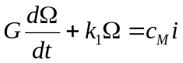 (1)
По условию задачи индуктивность цепи якоря мала. Поэтому в соответствии с законом Кирхгофа
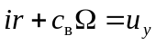, (2)
откуда следует
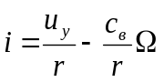.
Подставляя последнее выражение в (1), найдем
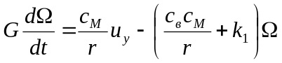.

Поскольку 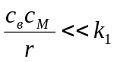, пренебрегаем первым слагаемым в скобках, поэтому приближенно уравнение динамики примет вид
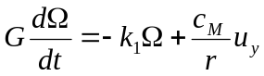 (*)
Подставив численные значения и произведя упрощения, получим
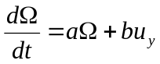 (3)
где 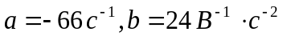.
По условиям задачи двигатель работает в режиме, при котором 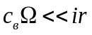. Следовательно, приближенно
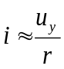 (4)
Мощность электрических потерь вычисляется по формуле
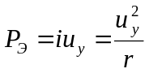 (5)
Мощность потерь на вязкое трение составляет величину
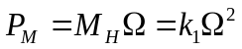.
Таким образом, оптимизируемый функционал, представляющий суммарную энергию потерь, имеет вид
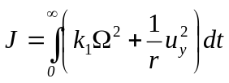 (6)
С учетом числовых значений получим
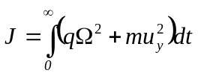 (7)
где -весовые коэффициенты функционала оптимизации .
Составим функцию Лагранжа
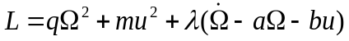
(индекс для простоты опускаем).

Вычислим производные
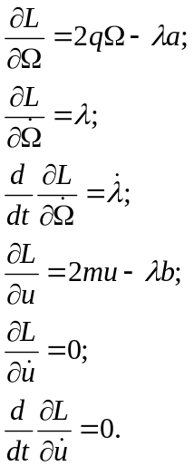

Уравнение Эйлера – Лагранжа
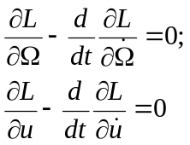
в данном случае принимают вид
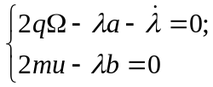
или
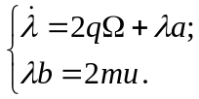
Добавим к этим уравнениям уравнения объекта
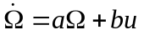.
Получим систему уравнений
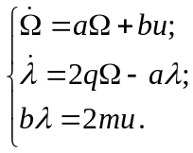 (8)
Из последнего уравнения (8) определим
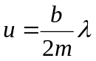. (9)
Подставив выражение (9) в уравнения (8), получим систему
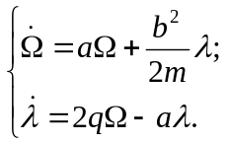 (10)
Определим собственные числа системы (10) из выражения
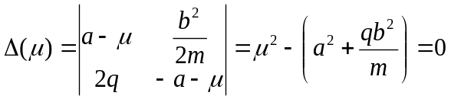.
Откуда собственные числа
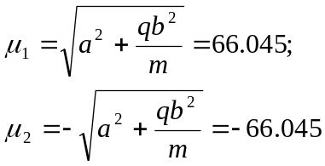.
Условиям устойчивости удовлетворяет отрицательный корень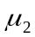, поэтому решения уравнений (10) имеют вид
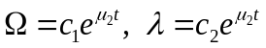 (11)
где 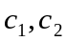 - постоянные интегрирования
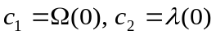.
Значение 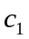известно, так как 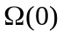всегда задано, а значение 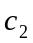в данном (простейшем) случае можно определить из соотношений (10) и (11).
Подставим (11) в (10)
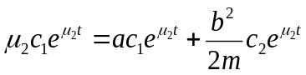.
После сокращений и преобразований получим
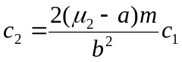.
Следовательно, искомое оптимальное управление
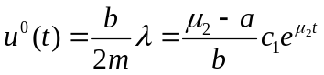 (12)
Оптимальное управление (12) зависит от постоянной , которая определяется заданными начальным значением и имеет такой же закон изменения, как и выходная координата 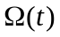. Поэтому с учетом выражений (11) вместо соотношения (12) запишем
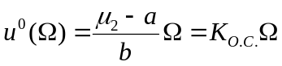 (13)
где
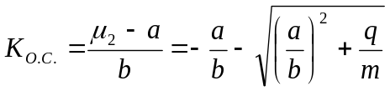. (14)
После подстановки численных значений находим
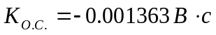
- Выполним анализ системы управления в пространстве состояний с помощью пакета Matlab. График представлен на Рис.2. Текст программы в Приложении 1.
Протокол выполнения:
k1 =0.0019
G =2.9000e-005
Cm =0.0039
Cb =0.1900
r =5.6000
K =-0.0014
A =-65.5172
B =24.0148
C =1
D =0
Az = -65.5500
a =
x1
x1 -65.55

b =
u1
x1 24.01

c =
x1
y1 1

d =
u1
y1 0
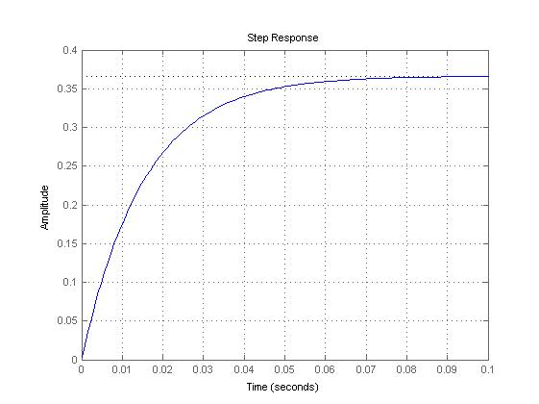
Рис. 2. График анализа системы управления в пространстве состояний.

- Построим графики переходных процессов по переменным состояния и по управлению с использованием пакета Matlab.
Графики представлены на Рис.3,4. Текст программы в Приложении 2.
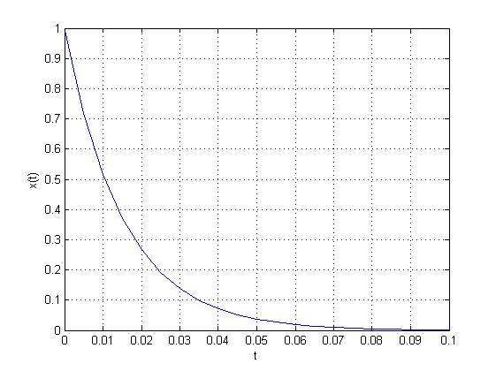
Рис. 3. График переходного процесса по переменным состояния.
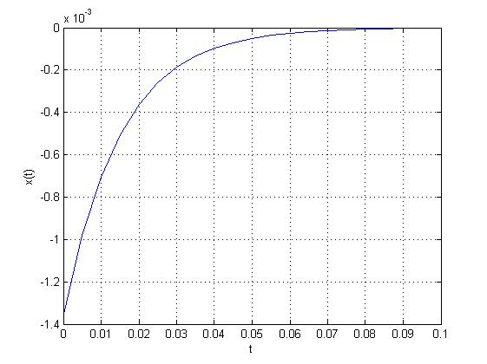
Рис. 4. График переходного процесса по управлению.

- Решение задачи без упрощений (*) будет выглядеть аналогичным образом, только в данном случае 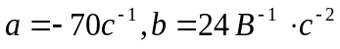, 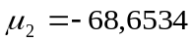 и 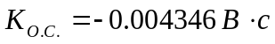
- Выполнить анализ системы управления в пространстве состояний. Анализ выполним с помощью пакета Matlab. График представлен на Рис.5. Текст программы в Приложении 3.
Протокол выполнения:
k1 =0.0019
G =2.9000e-005
Cm =0.0039
Cb =0.1900
r =5.6000
K =-0.0043
A =-70.0800
B =24.0148
C =1
D =0
Az =-70.1844

a =
x1
x1 -70.18

b =
u1
x1 24.01

c =
x1
y1 1

d =
u1
y1 0

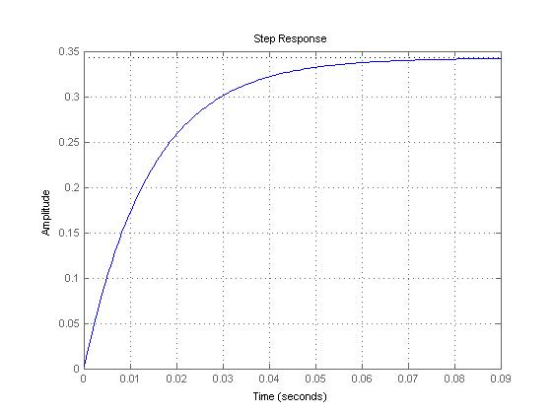
Рис. 5. График анализа системы управления в пространстве состояний.

- Построить графики переходных процессов по переменным состояния и по управлению с использованием пакета Matlab.
Графики представлены на Рис.6,7. Текст программы в Приложении 4.

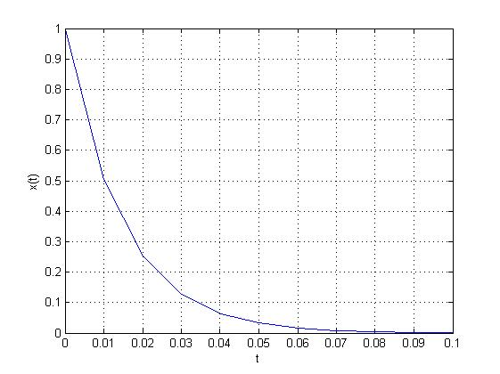
Рис. 6. График переходного процесса по переменным состояния.
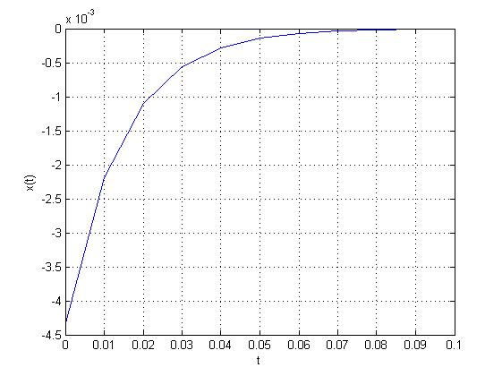
Рис. 7. График переходного процесса по управлению.

Полученные результаты
Сравнительные графики по переменным состояния и управления с упрощением (синий цвет) и без упрощения (зеленый цвет) представлены на Рис.8,9.
Программа в Приложении 5.

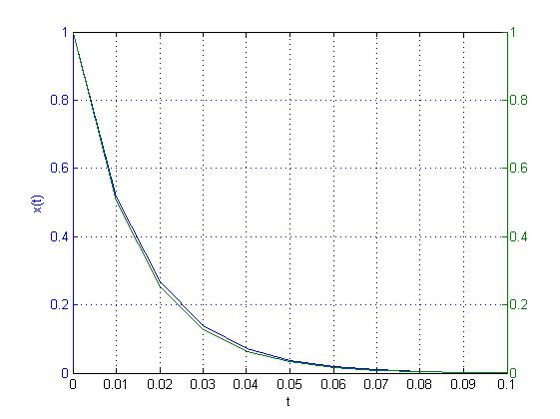
Рис. 8. Графики переходных процессов по переменным состояния.
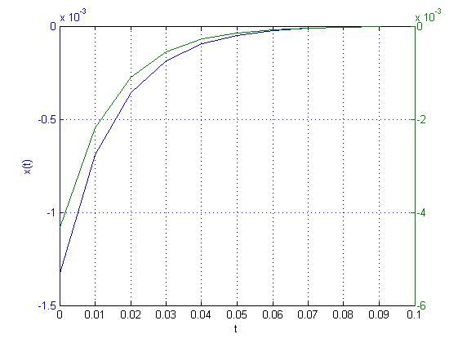
Рис. 9. Графики переходных процессов по управлению.
Вывод
Выполнив данную лабораторную работу, мы научились синтезировать оптимальный закон управления методом вариационного исчисления и построили переходные процессы по управлению и по переменным состояния с помощью пакета Matlab

Приложение 1
Программа построения графика для анализа системы управления в пространстве состояний (с упрощением)

clc
clear all
k1=0.0019
G=0.000029
Cm=0.0039
Cb=0.19
r=5.6
K=-0.001363
A=[-k1/G]
B=[Cm/(G*r)]
C=[1]
D=[0]
Az=[A+B*K]
sysZ=ss(Az,B,C,D)
step(sysZ)
grid

Приложение 2
Программа построения графиков переходных процессов по управлению и по переменным состояния

clc
clear all
t = 0:0.005:0.1;
k=exp(-66.0458*t);
g= -0.001363*k
figure(1)
plot(t,k)
grid
figure(2)
plot(t,g)
grid

Приложение 3
Программа построения графика для анализа системы управления в пространстве состояний (без упрощения)

clc
clear all
k1=0.0019
G=0.000029
Cm=0.0039
Cb=0.19
r=5.6
K=-0.004346
A=[-((Cb*Cm/(r*G))+k1/G)]
B=[Cm/(G*r)]
C=[1]
D=[0]
Az=[A+B*K]
sysZ=ss(Az,B,C,D)
step(sysZ)
grid

Приложение 4
Программа построения графиков переходных процессов по управлению и по переменным состояния

clc
clear all
t = 0:0.01:0.1;
s = exp(-68.65*t);
g= -0.004346*s
figure(1)
plot(t,s)
grid
figure(2)
plot(t,g)
grid

Приложение 5
Программа построения графиков переходных процессов по управлению и по переменным состояния (с упрощением и без)

clc
clear all
t = 0:0.01:0.1;
k=exp(-66.045*t);
s = exp(-68.65*t);
g= -0.001336*k
l=-0.004346*s
figure(1)
plotyy(t,k,t,s)
grid
figure(2)
plotyy(t,g,t,l)
grid

